DeepSeek-R1 家族架构详解
DeepseekV3ForCausalLM · 671B-T37B · 与 V3 同底座 · 推理定向训练 · R1-Distill
依据：官方 config（hf-mirror/ModelScope 拉取的 deepseek-ai 官方仓库）+ transformers 源码（E:\transformers 可编辑安装）+ 官方论文/model card。所有数值按 config 实际取值与源码 forward 路径逐项复算并标注来源。
徽标：入口类 DeepseekV3ForCausalLM（model_type deepseek_v3）· 架构与 DeepSeek-V3 逐字段一致
徽标：671B 总参 / ≈37B 激活（MLA + 256 专家选 8 + 1 共享专家，同 V3）
徽标：差异在训练：冷启动监督微调 → 大规模强化学习（RL）激发长链推理
徽标：输出带 <think>...</think> 思维链标记；另有 R1-Distill 系列（Qwen-1.5B/7B/14B/32B、Llama-8B/70B 蒸馏）
本页以 DeepSeek-R1 官方 config.json（经 hf-mirror 拉取 deepseek-ai/DeepSeek-R1，逐字段核对，存 _tools\_cfgpull\）为唯一依据：R1 与 V3 的架构字段完全一致（仅 transformers_version 不同）。架构数字引用 V3 目录并标注差异；R1 独有的是训练管线与推理行为。

1 家族全景：R1 官方 config 逐字段核验
下表字段全部来自远端官方 config（2026-10-31 经 hf-mirror 核对）。与 DeepSeek-V3 config 逐项 diff：架构字段无差异，唯一顶层差异是 transformers_version（R1=4.46.3，V3=4.33.1）。
字段 | DeepSeek-R1 取值 | 与 V3 是否一致
architectures / model_type | DeepseekV3ForCausalLM / deepseek_v3 | 一致
hidden_size / num_hidden_layers | 7168 / 61 | 一致
num_attention_heads | 128 | 一致
kv_lora_rank / q_lora_rank | 512 / 1536 | 一致（MLA）
qk_rope / qk_nope / v_head_dim | 64 / 128 / 128 | 一致
intermediate_size / moe_intermediate_size | 18432 / 2048 | 一致
n_routed_experts / num_experts_per_tok | 256 / 8 | 一致
n_shared_experts | 1 | 一致
first_k_dense_replace | 3 | 一致
vocab_size | 129280 | 一致
max_position_embeddings | 163840（YaRN factor=40） | 一致
num_nextn_predict_layers | 1 | 一致
scoring_func / topk_method / n_group / topk_group | sigmoid / noaux_tc / 8 / 4 | 一致（aux-loss-free）
tie_word_embeddings | false | 一致
transformers_version | 4.46.3 | 唯一差异（V3=4.33.1）

结论：R1 不是新架构，而是 V3 同权重底座经「推理定向训练」得到的推理模型。笔记的 MLA / DeepSeekMoE / aux-loss-free / MTP 全部机制与层数、维度、专家数在 V3 目录已逐行展开，此处不重复。

1.1 R1-Distill 变体（小尺寸蒸馏，非同一架构）
变体 | 底座 | 说明
R1-Distill-Qwen-1.5B / 7B / 14B / 32B | Qwen2.5 Dense | 用 R1 输出的思维链做监督微调蒸馏，架构为 Qwen2.5 Dense（非 MoE）
R1-Distill-Llama-8B / 70B | Llama-3 Dense | 同上，Llama 底座蒸馏

蒸馏系列只是「用 R1 的推理数据教小模型」，其架构随各自底座（Qwen2.5 / Llama3），不共享 V3 的 MLA/MoE。本目录只记录变体存在与定位，不展开其底座超参。

2 端到端数据流总览
与 V3 完全相同：文本 token → 词嵌入（129280×7168）→ 61×DecoderLayer（前 3 层 Dense / 后 58 层 MoE，MLA 注意力）→ 最终 RMSNorm → LM Head；MTP 头 ×1。架构图与解码层解剖见 V3 目录，本节只给 R1 的训练/行为差异。

2.1 架构图
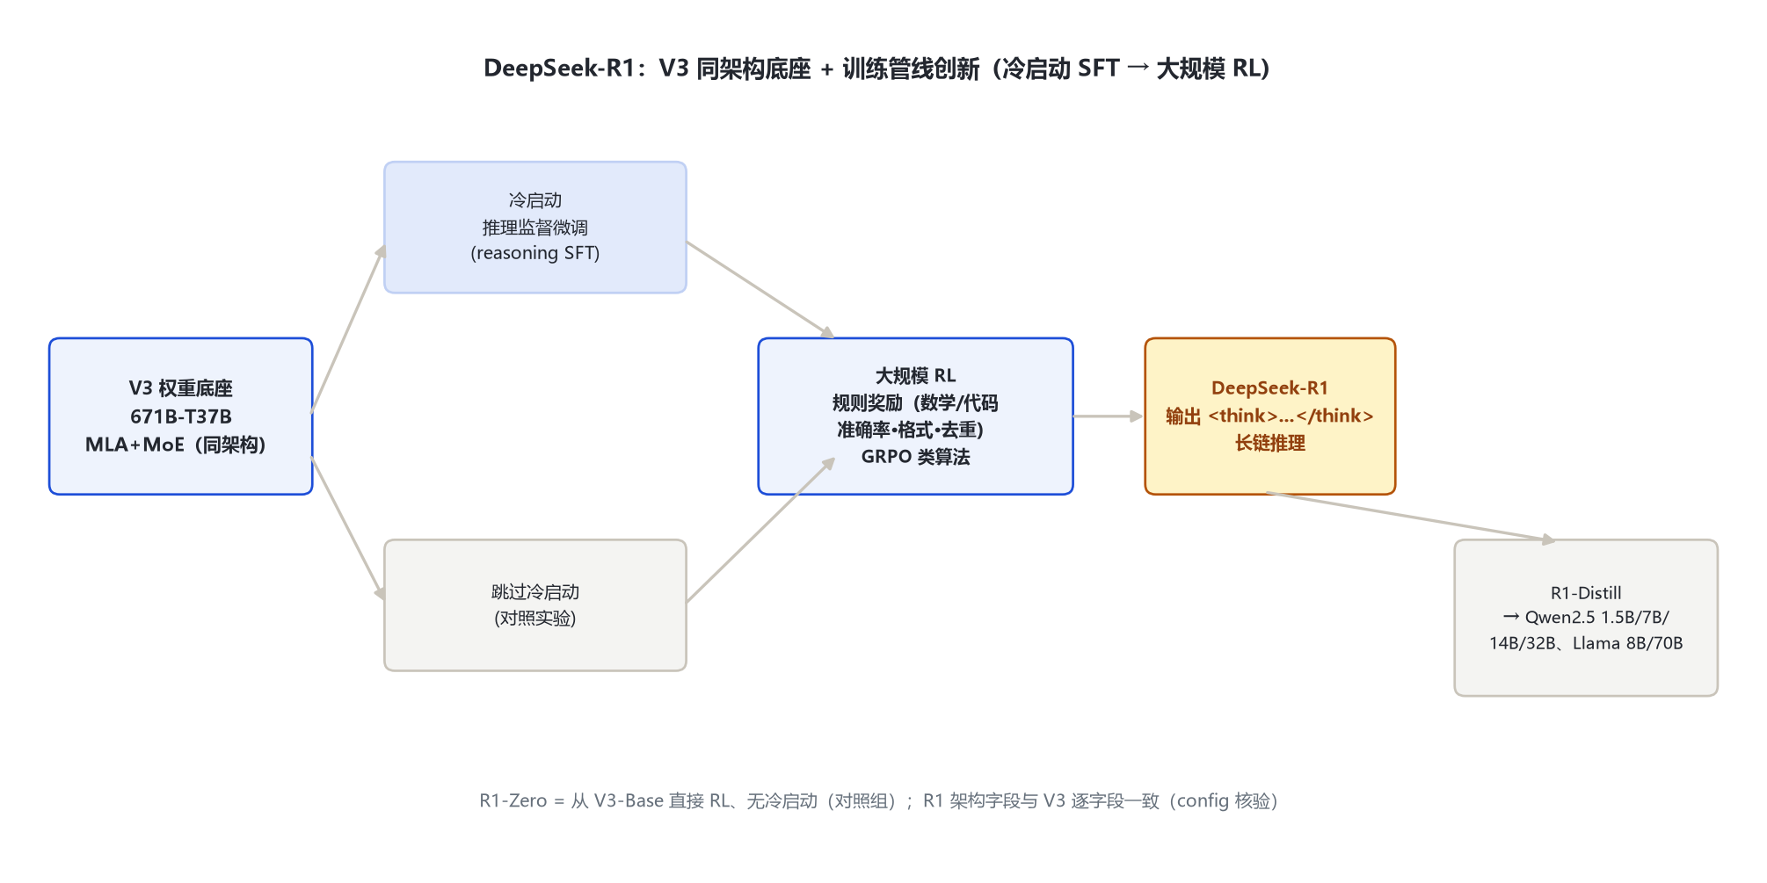
图 1：架构图：DeepSeek-R1 训练管线（V3 同底座 → 推理训练）
R1 = V3 架构底座不变 + 两步训练：先做冷启动监督微调（reasoning SFT），再进大规模 RL（组内相对奖励 GRPO 类算法）激发长链推理。

3 解码层解剖
与 V3 逐行一致（DeepseekV3DecoderLayer，前置 RMSNorm 残差块，FFN 子层前 3 层 Dense、后 58 层 MoE）。源码依据同 V3：models\deepseek_v3\modeling_deepseek_v3.py:485-529。
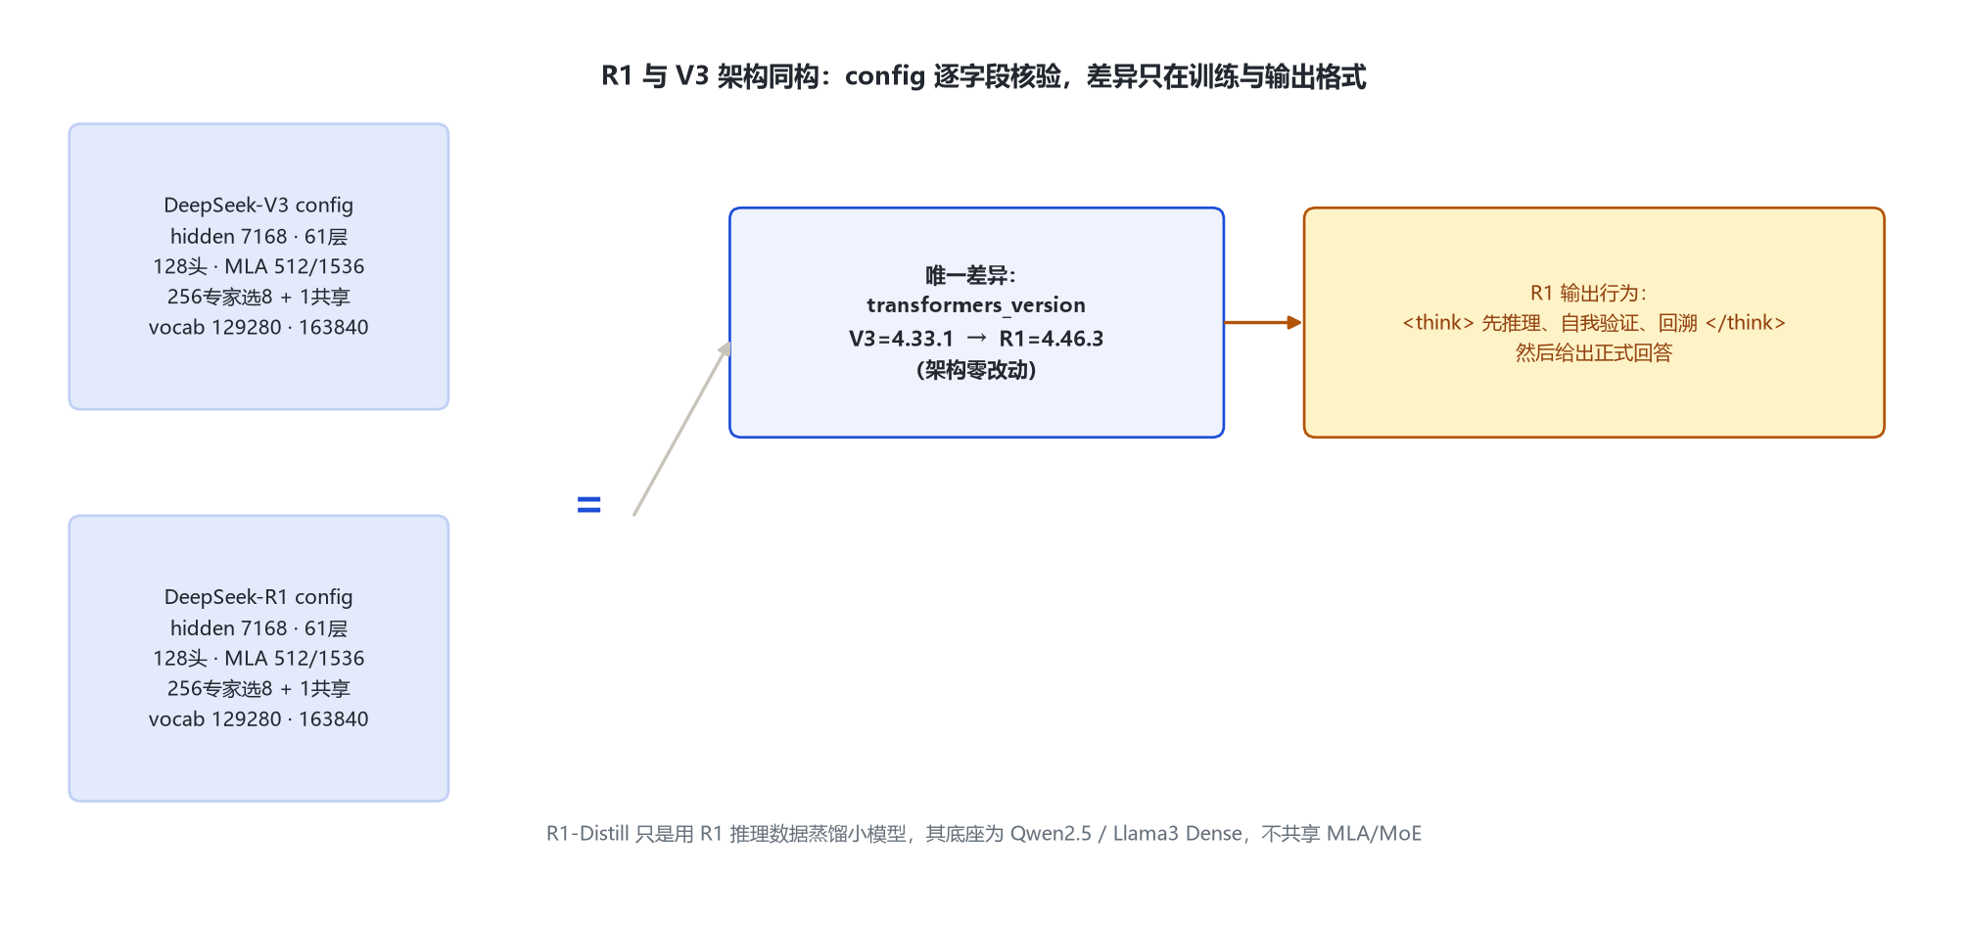
图 2：架构图：R1 与 V3 config 同构（逐字段一致，唯一差异 transformers_version）

4 核心机制：架构同 V3，差异在训练

4.1 ① 与 V3 的差异是训练而非架构
DeepSeek-V3 : 通用预训练 + 通用对话 SFT/RLHF → 通用对话模型
DeepSeek-R1 : 同一 V3 权重底座
├─ 冷启动阶段：少量推理样本监督微调（reasoning SFT，避免 RL 初期乱输出）
└─ 大规模 RL：基于规则的奖励（数学/代码准确率、格式、重复惩罚）
→ 激发长链推理、自我验证能力
R1 论文（arXiv:2501.12948）口径：R1 用类似 GRPO 的强化学习、以规则奖励替代人工标注奖励，训练过程出现「反思、验证、回溯」等推理行为。这些全部发生在训练目标与数据侧，网络结构一个字段都没动——config 逐字段核验已证明。

4.2 ② 输出思维链标记 <think>...</think>
R1 在生成回答前先输出一段隐式思维链，用 <think>...</think> 包裹（由 tokenizer_config 定义，config 顶层未单列其 id）。这是输出格式约定，不是新增架构模块。

4.3 ③ R1-Zero（对照实验）
R1-Zero 是「从 V3-Base 直接上 RL、不经冷启动 SFT」的对照版本，用于验证 RL 是否能单独激发推理能力——它与 R1 共用同一架构，仅训练流程少一步。

5 注意力机制
与 V3 一致：MLA 低秩 KV（kv_lora_rank=512）、RoPE 仅作用 64 维段、YaRN factor=40 外推到 163840。详见 V3 目录 §5。

6 特殊 Token 与词表
token | ID | 含义 | 来源
bos_token_id | 0 | 序列开始 | config 顶层
eos_token_id | 1 | 序列结束 | config 顶层
<think>...</think> | 特殊标记（tokenizer_config） | 思维链包裹 | R1 官方 tokenizer_config
vocab_size | 129280 | 与 V3 同词表 | config

7 演进视角：V3 → R1
维度 | DeepSeek-V3 | DeepSeek-R1
网络架构 | 671B-T37B MLA+MoE | 完全相同（config 逐字段一致）
训练目标 | 通用预训练 + 对齐 | 冷启动推理 SFT + 大规模 RL，激发长链推理
输出行为 | 通用对话 | 先 <think> 思维链再作答
蒸馏外溢 | 无 | R1-Distill：把推理能力蒸到 Qwen2.5 / Llama3 小模型

R1 的主线：架构零改动、训练范式创新——证明「同底座 + 推理定向 RL」即可得到强推理模型，并通过蒸馏把推理能力下放给 1.5B–70B 开源小模型。

8 来源
1. 远端官方 config（经 hf-mirror 拉取，2026-10-31 逐字段核对，存 _tools\_cfgpull\）
deepseek-ai/DeepSeek-R1.config.json（与 DeepSeek-V3 逐字段一致：7168/61层/128头/kv_lora512/q_lora1536/256专家选8/共享1/vocab129280/max163840；唯一差异 transformers_version=4.46.3）
2. DeepSeek-R1 论文（arXiv:2501.12948）
https://arxiv.org/abs/2501.12948（冷启动 RL、R1-Zero 对照、R1-Distill 蒸馏系列）
3. transformers 源码（架构与 V3 同源）
models\deepseek_v3\modeling_deepseek_v3.py（DecoderLayer 485-529 / MLA 349-482 / MoE 201-222）
4. 官方模型仓库
https://huggingface.co/deepseek-ai/DeepSeek-R1；R1-Distill 系列同组织下 deepseek-ai/DeepSeek-R1-Distill-Qwen-* 与 Llama-*
标注约定：R1 架构数字均来自其官方 config 与 V3 同源源码；训练差异来自 R1 论文。访问与核验日期：2026-10-31。
---
*页脚：DeepSeek-R1 家族架构详解 · 数据来源：远端官方 config（hf-mirror）+ transformers 源码 + arXiv:2501.12948 · 仅供技术学习与论文研究*

